Конспект урока трудового обучения для учащихся 1(подготовительного) и 2 класса МБОУ КОНШ-ДС

**Автор:**  Новикова Любовь Николаевна, учитель начальных классов МБОУ КОНШ-ДС

**Тема урока:** Аппликация «Геометрический орнамент на бумажной тарелочке»  
**Цель:** познакомить детей с видами орнаментов, правилами его построения.  
**Задачи:**  
*Образовательные:*формировать представление о новом использовании геометрических фигур; научить составлять  узор и орнамент с использованием геометрических фигур; учить применять полученные знания в собственной художественно-творческой деятельности.  
*Коррекционно-развивающие:* развивать внимание, память, наблюдательность, логическое мышление, мелкую моторику пальцев.  
*Речевые:* развивать связную речь, обогащать словарный запас детей.  
*Воспитательные:*воспитывать трудолюбие, усидчивость, интерес, любознательность.  
**Демонстрационный материал:** образцы орнамента в полосе, образцы орнамента на тарелочках.  
**Раздаточный материал:** картонные одноразовые тарелки, геометрические фигуры из цветной бумаги, клей.  
**Методические приемы:** игровая ситуация, отгадывание сказок  по иллюстрациям и отдельным отрывкам, беседа по сказке «Федорино горе», отгадывание загадок, практическая деятельность детей, физкультминутка, выставка работ, анализ работ, подведение итогов, рефлексия.   
**Планируемый результат:**  
*Репродуктивный* - изготовление элементов орнамента по образцу.  
*Частично-поисковый*– выбор цвета геометрических фигур, количества  элементов по выбору воспитанника.  
*Творческий* - самостоятельный подбор компоновки элементов и их количества, выбор цветовой гаммы.

**Ход урока**

**Организационный  момент.**  
Вот звонок нам дал сигнал:  
Поработать час настал,  
Так что время не теряем  
И работать начинаем  
**Коррекционная минутка**  
*Найди лишнее:*  
«Путаница», «Теремок», «Телефон», «Муха-цокотуха»

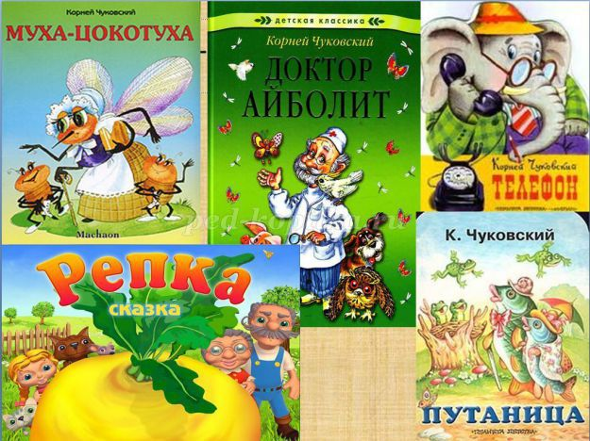

**Беседа по теме урока**  
- Почему? *(«Репка» - русская народная сказка, «Путаница», «Телефон», «Муха-цокотуха» написал К. Чуковский)*  
- Какие произведения еще вы знаете? *(«Тараканище», «Доктор Айболит»)*  
- А хорошо ли вы знаете его произведения?  
- Можете ли по одной картинке назвать сказку? *(Демонстрация иллюстраций из сказок К.Чуковского)*  
-Угадайте из какой сказки этот отрывок:  
А потом позвонили зайчатки:  
- Нельзя ли прислать перчатки?   *(«Телефон»)*  
Ты один не умывался  
Игрязнулею остался,  
И сбежали от грязнули  
И чулки и башмаки.     *(«Мойдодыр»)*  
Рыбы по полю гуляют,  
Жабы по небу летают,  
Мыши кошку изловили,  
В мышеловку посадили.    *(«Путаница»)*  
Наступила темнота,  
Не ходи за ворота:  
Кто на улицу попал –  
Заблудился и пропал.        *(«Краденое солнце»)*  
Но тарелки вьются, вьются,  
А Федоре не даются:  
«Лучше в поле пропадем,  
А к Федоре не пойдем!»  *(Федорино горе)*  
- А кто такая Федора?  (*это бабушка Федора – главная героиня сказки)*  
- Какое горе с ней приключилось?  *(от нее убежала посуда)*  
- Кто знает, почему отФедоры убежала посуда?  *(она была злая, посуду не любила и не мыла ее)*  
- Чем закончилась сказка?  *(Федора изменилась, стала доброй и посуда к ней вернулась)*  
- Посмотрите на картинку, -  какая чистая стоит посуда на полке, но можно ли посуду бабушки Федоры назвать красивой, нарядной? (нет)  
- А вот эти тарелки? (Демонстрация одноразовых  бумажных тарелочек)

- Что нужно сделать, чтобы посуда стала нарядной?  *(украсить каким-то узором)*  
Вот этим мы сейчас и займемся. Я предлагаю превратить наш класс в мастерскую. А нам стать мастерами-умельцами.  
- Хотите?  
Тогда давайте наденем фартуки и нарукавники настоящих мастеров-умельцев.  
Мы будем украшать вот эти тарелочки орнаментом, в технике аппликация. Кто знает, что такое орнамент?  
*Орнамент – в переводе с латинского языка означает «украшение»*  
- Какое основное назначение орнамента?  *(основное назначение орнамента -     
украсить    поверхность предмета, подчеркнуть его форму. )*  
***Орнамент это узор, в котором сочетаются и повторяются     
геометрические фигуры и изобразительные элементы.***  
-Назовите, под каким номером  геометрический орнамент? *(Демонстрация образцов  геометрического и растительного орнаментов)*

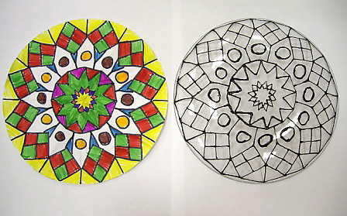



- Почему он так называется? *(состоит из геометрических фигур)*  
- А сейчас найдите растительный  орнамент.  
- Почему он так называется? *(состоит из листьев, ягод)*  
Каким орнаментом мы будем украшать свои тарелочки,  вы узнаете, если отгадаете загадки:  
Прикатилось колесо,  
Ведь похожее оно,  
Как наглядная натура  
Лишь на круглую фигуру.  
Догадался, милый друг?  
Ну, конечно, это … *(круг).*  
На фигуру посмотри  
И в альбоме начерти   
Три угла. Три стороны  
Меж собой соедини.  
Получился не угольник,  
А красивый… *(треугольник)*.  
Я фигура – хоть куда,  
Очень ровная всегда,  
Все углы во мне равны  
И четыре стороны.  
Кубик – мой любимый брат,  
Потому что я…. *(квадрат).*  
- А кто может отыскать эти фигуры в моем мешочке? *(Дети на ощупь находят  квадрат, треугольник, круг)*  
- Кто догадался, какой орнамент мы будем использовать для украшения?  
- У вас на столе лежат заготовки, которые вы сделали своими руками на прошлом уроке.  
- Из какого материала эти заготовки? *(из бумаги)*  
- С каким материалом будем работать? *(с бумагой).*  
- В какой технике? *(в технике аппликация)*.   
-Что такое аппликация?   
***Аппликация – это способ нашивания или наклеивания на бумагу, ткань разноцветных кусочков бумаги, ткани, кожи для создания различных изображений, орнаментов.***   
Прежде чем мы сядем за работу, давайте немного разомнемся.  
**Физкультминутка.**  
Мы осанку исправляем  
Спинки дружно прогибаем  
Вправо, влево мы нагнулись  
Плечи вверх, назад и вниз  
Улыбайся и садись.  
Посмотрите, какие орнаменты можно составить из геометрических фигур *(обсуждение образцов )*

Орнамент на тарелочке  может быть расположен:  
- в центре;  
- идти по кайме;  
- по всему полю тарелки;  
**Планирование работы.**  
1. Продумать композиционное расположение геометрических фигур на тарелке.  
2. Распределить детали аппликации на картонной тарелочке.   
3. Приклеить  детали к основе.   
Не забудем и про наши пальчики. Давайте подготовим их к работе.

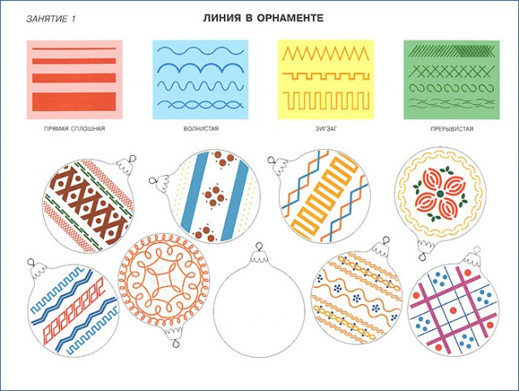  
**Гимнастика для пальчиков**  
Дружат в нашем классе девочки и мальчики  
*(Пальцы рук соединяются в «замок»)*  
Мы с тобой подружим маленькие пальчики  
*(Ритмичное касание одноименных пальцев обеих рук)*  
Раз, два, три, четыре, пять,  
*(Поочередное касание одноименных пальцев начиная с мизинцев)*  
Начинай считать опять.  
Раз, два, три, четыре, пять.  
Мы закончили считать.  
*(Руки вниз, встряхнуть кистями)*  
**Практическая часть.**  
Выполнение изделия по намеченному плану.  
Ребята, давайте вспомним правила безопасной работы с клеем:  
1.     При работе с клеем пользуйся кисточкой, если это требуется.  
2.     Бери то количество клея, которое требуется для выполнения работы на данном этапе.  
3.     Излишки клея убирай мягкой тряпочкой или салфеткой, осторожно прижимая ее.  
4.     Кисточку и руки после работы хорошо вымой с мылом.  
Приступайте к самостоятельной работе.  
*Во время самостоятельной работы учащихся учитель контролирует правильность выполнения приемов работы и соблюдение правил безопасной работы; оказывает помощь учащимся, испытывающим затруднения; Контролирует объем и качество выполнения работы.*

**Гимнастика для глаз.** *(Рисование глазами контуров квадрата, треугольника, круга)*  
**Итог урока**  
- Что научились создавать своими руками? (украшать орнаментом посуду)  
- Красиво получилось?   
- Замечательные тарелочки у вас получились!

- Каким орнаментом вы украсили тарелочки?  *(геометрическим орнаментом)*  
- Почему он называется геометрическим орнаментом?  (*состоит из геометрических фигур)*  
- В какой технике создавали работу? *(в технике аппликация).*  
- Как вы думаете для чего можно использовать эти тарелочки? *(можно повесить на стену,  подарить маме ……)*  
- Я думаю, что каждый будет рад иметь дома такую красивую тарелку.

**Рефлексия. Выставка работ.**  
- Если вы довольны своей работой  на уроке повесьте тарелочку под улыбающимся смайликом.  
- Если вы недовольны своей работой  на уроке повесьте тарелочку под грустным смайликом. 